第四章： 变压器和电动机模型：

一、 **变压器模型：**

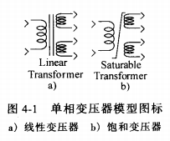包括单相变压器和三相变压器，而且三相变压器还有多种连接组别。

1. **单相变压器：**

线性变压器模型 和 考虑了铁芯饱和的饱和变压器模型；

区别在于线性变压器减少了反应铁芯饱和的参数。

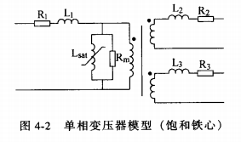

饱和变压器的模型如图：

含有一个一次绕组，两个二次绕组。

模型中 :

**R1和L1 ：为一次绕组电阻和一次绕组漏感**

**R2 ,R3和 L2,L3 : 分别为两个二次绕组的电阻和漏感。**

**磁阻 Rm : 反映了铁心的磁阻损耗 ;**

**Lsat : 反映铁心的饱和特性.**

变压器参数中变压器**容量、频率、电压使用标准单位**，**电阻和电感采用的是标么值 (pu)** 。标么值和标准单位的换算为:



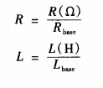

**饱和特性：**

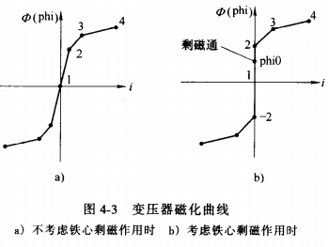采用的是线性化的磁化曲线来表述。

在参数对话框中：

磁化曲线的折点，折点对应的磁化电流和磁通依次输入。

若对话框中选择了测量选项，磁化电流和磁通都可以被测量。

**磁阻Rm：**用来等效变压器铁心的损耗，在铁心损耗取 2% 时，则 Rm (pu) = 500。

如果给定了剩磁通的标么值，则变压器仿真从剩磁开始，

如果没有给定剩磁通，则变压器仿真开始就是稳态。

二、 三相变压器：

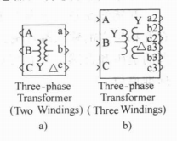

三相变压器一共有十种。主要应用有两种：

双绕组和三绕组。

1. 绕组联结：

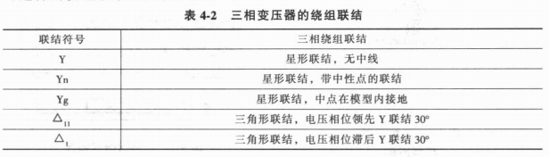

三相变压器模型**实际上是由三个单相变压器模型根据不同的联结组要求联结而成的**，因此三相变压器的参数设置与单相变压器相同。

三、 互感线圈：

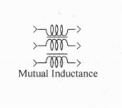 三个有互感关系的线圈，三个线圈有互相独立的输入和输出。

可以分别设置三个线圈的电阻和电感，并可以设置三个线圈间的互感。

在互感线圈中，如果不设第三个线圈的自感，则模型成为两个有互感的线圈，并且模型图标也随之改变。

如果互感参数Rm, Lm 都取零，则模型表示的是三个没有互感关系的独立线圈。